Produktový list JAWS C7

Skartovač JAWS C7 splňuje veškeré požadavky na moderní skartovací stroj pro Vaši kancelář. Jeho řezné ústrojí na zpracování papíru odpovídá stupni utajení 4 dle DIN. Je schopen zpracovat až 13 listů papíru A4/80 g/m2. Nože mohou zpracovávat papíry i s kancelářskými sponkami, dále i CD/DVD.
Ovládání je tradičně jednoduché s hlavním vypínačem, automatickým spouštěním dopředného a zpětného chodu, indikací pohotovostního stavu a plného zásobníku na odpad. Zásobník je čelně výsuvný. Pro snadnou manipulaci je stroj vybaven pojezdovými otočnými kolečky.
Motor s omezenou dobou chodu má ochranu proti přehřátí tepelnou pojistku.

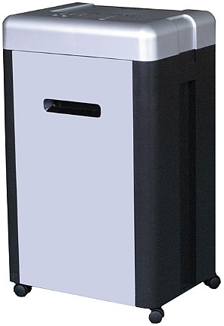
Technické parametry
Šíře vstupu: 240 mm
Typ řezu: částice
Velikost řezu: 2 x 10 mm
Stupeň utajení DIN 32757-1: 4
Stupeň utajení DIN 66399: P-5/T-5/E-4/F-2
Certifikát NBÚ: typ 3, Tajné
Kapacita řezu (papír A4, 80 g/m2): 12 až 13 listů/1CD, DVD
Šíře vstupu: 240 mm
Skartování dalších médií: plastové karty, CD/DVD
Rychlost řezu: 3,8 m/min
Výkon motoru: 580 W
Hlučnost do 58 dB
Objem zásobníku na odpad: 30 l
Rozměry: 400 x 310 x 650 mm
Hmotnost: 21,5 kg

